订 购 说 明

1、机柜根据机柜结构、框架、方孔条的不同材质分为Ｈ、O、L、W、C、G类型机柜；
机柜类型
类别 | 结构 | 方孔条 | 框架/门
H系列网络服务器机柜 | 焊接 | 2.0mm | 九折型材1.5mm，门1.5mm
O系列网络服务器机柜 | 焊接 | 2.0mm | 1.5mm，门1.5mm
L系列网络服务器机柜 | 拼装 | 2.0mm | 1.2mm，门1.2mm
W类网络机柜 | 拼装 | 1.5mm | 1.2mm，门1.0mm
G类网络机柜 | 拼装，壁挂 | 1.5mm或1.2mm | 1.2mm，门1.0mm

2、每个类别机柜的前柜门、后柜门可自由组合，根据柜门类型的不同分为不同系列机柜；
柜门种类
* | 前门 | # | 后门
A | 六角网孔弧形凹凸门 | R | 六角网孔平板双开门
B | 六角网孔波浪门 | D | 六角网孔弧形单开门
C | 六角网孔弧形门 | T | 全钢门
D | 六角网孔平板门
E | 边框冲孔玻璃门
F | 玻璃门
T | 全钢门

- 机柜订购编码规则
 |  |  |  |  |  |  |  |  |  |  |  |  |  |  |  |  |  | 单位:mm
DTT- | 类型 | 系列 | - | 宽度 |  |  | - | 深度 |  |  | - | 容量 |  |  | - | 机柜颜色
 | H | A |  | 4 | 450 |  |  | 5 | 500 |  |  | 6 | 6U |  |  | 3 | 黑色（RAL9004）
 | O | B |  | 5 | 530 |  |  | 6 | 600 |  |  | 9 | 9U |  |  | 8 | 浅灰色（RAL7035）
 | L | C |  | 6 | 600 |  |  | 8 | 800 |  |  | 12 | 12U
 | W | D |  | 8 | 800 |  |  | 9 | 900 |  |  | 18 | 18U(1米)
 | C | E |  |  |  |  |  | 0 | 1000 |  |  | 24 | 24U（1.2米）
 | G | F |  |  |  |  |  |  |  |  |  | 27 | 27U（1.4米）
 |  |  |  |  |  |  |  |  |  |  |  | 33 | 33U（1.6米）
 |  |  |  |  |  |  |  |  |  |  |  | 37 | 37U（1.8米）
 |  |  |  |  |  |  |  |  |  |  |  | 42 | 42U（2.0米）
 |  |  |  |  |  |  |  |  |  |  |  | 47 | 47U（2.2米）

- 相关配件可根据客户需求配置；
- 机柜颜色可根据客户要求定制；
- 可根据客户的来图来样加工生产；

H系列网络服务器机柜
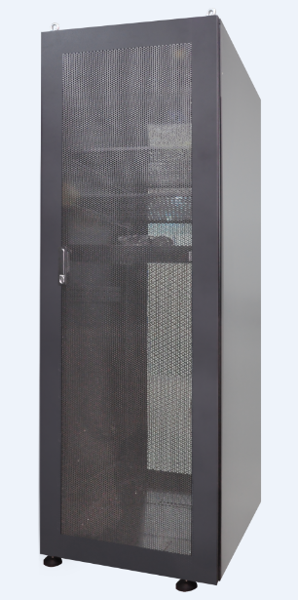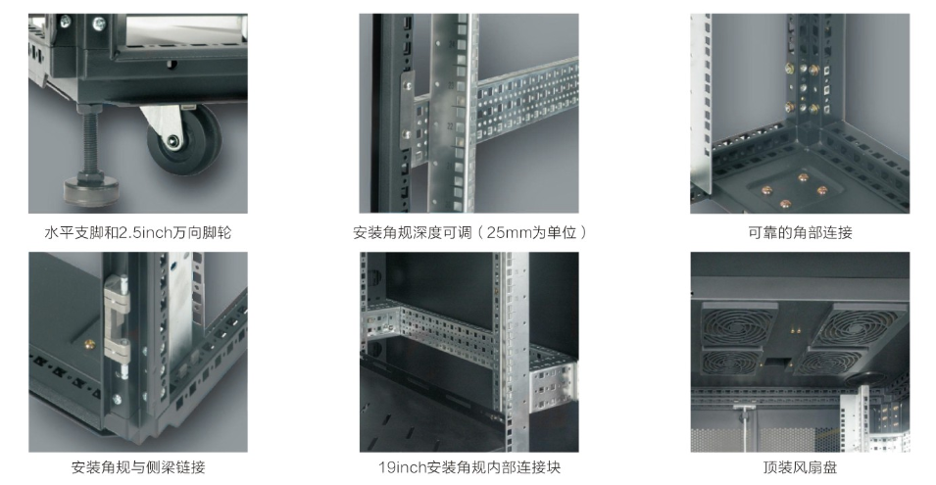

工艺特点及性能：
1.产品符合ANSI/EIA;RS-310-D;IEC297-2;DIN41491:PART1;DIN41494:PART7;GB/T3047.2-92标准，兼容ETSI标准
2.框架由九析式型材和优质专用三通焊接而成，整体结构坚固，静载负荷达1000Kg
3.柜门通风孔通风面积不少于柜门面积的65％，外观高雅气派。
4.左右侧门可快速拆.装，方便工作
5.配有万向脚轮和支撑脚，便于移动.固定
6.可互换的门铰链；顶部进线孔配有橡胶盖
7.深度可调（25mm为单位），容量间隔高度可调（1u为单位）
8.国际品质机柜可置换性的配件
9.可根椐客户要求定制各种规格及柜内结构变化
10.承载:静载负荷达1000Kg（带支架）
11.表面处理：去油.磷化.电泳底漆.静电喷粉
12.主要材料:SPCC优质冷扎钢板制作；厚度：方孔条2.0mm，九折型材框架1.5mm，其它1.2mm。
13.防护等级:IP20
14.颜色：RAL9004（黑色）、RAL7045（灰色）可选

标准配置表：
序号 | 名称 | 数量 |  | 单位 | 材质 | 备注
序号 | 名称 | 600W | 800W | 单位 | 材质 | 备注
1 | 机柜框架 | 1 | 1 | 件 | SPCCT=1.5 | 9折型材
2 | 前门 | 1 | 1 | 件 | SPCCT=1.2 | 网孔门
3 | 前后门锁 | 1 | 1 | 把 |  | 三点锁具
4 | 左后门 | 1 | 1 | 件 | SPCCT=1.2 | 网孔
5 | 右后门 | 1 | 1 | 件 | SPCCT=1.2 | 网孔
6 | 下面板 | 1 | 1 | 件 | SPCCT=1.2
7 | 侧门 | 2 | 2 | 件 | SPCCT=1.2 | 快开拉手锁紧
8 | 顶盖 | 1 | 1 | 件 | SPCCT=1.2 | 两个出线孔
9 | 脚轮托盘 | 4 | 4 | 件 | SPCCT=2.5
10 | 万向脚轮 | 4 | 4 | 件 |  | 2.5″不带刹车
11 | 支脚 | 4 | 4 | 件
12 | 安装梁 | 2 | 2 | 件 | SPCCT=1.5
13 | 方孔条 | 4 | 4 | 件 | SPCCT=2.0
14 | 线槽 |  | 2 | 件 | SPCCT=1.2 | 仅800W含线槽
15 | 下封板 |  |  | 件 | SPCCT=1.2 | ☆选配件☆

机柜标准规格型号及技术参数：

订购代码 | 宽度 | 深度 | 高度 | 容量 | 包装箱尺寸 | 体积
DTT-HD-6624 | 600 | 600 | 1100 | 22 | 690*690*1130 | 0.538
DTT-HD-6824 | 600 | 800 | 1100 | 22 | 690*890*1130 | 0.694
DTT-HD-6924 | 600 | 900 | 1100 | 22 | 690*990*1130 | 0.7719
DTT-HD-6024 | 600 | 1000 | 1100 | 22 | 690*1090*1130 | 0.8499
DTT-HD-6637 | 600 | 600 | 1800 | 37 | 690*690*1830 | 0.8712
DTT-HD-6837 | 600 | 800 | 1800 | 37 | 690*890*1830 | 1.1238
DTT-HD-6937 | 600 | 900 | 1800 | 37 | 690*990*1830 | 1.25
DTT-HD-6037 | 600 | 1000 | 1800 | 37 | 690*1090*1830 | 1.3763
DTT-HD-6642 | 600 | 600 | 2000 | 42 | 690*690*2030 | 0.9665
DTT-HD-6842 | 600 | 800 | 2000 | 42 | 690*890*2030 | 1.2466
DTT-HD-6942 | 600 | 900 | 2000 | 42 | 690*990*2030 | 1.387
DTT-HD-6042 | 600 | 1000 | 2000 | 42 | 690*1090*2030 | 1.5268
DTT-HD-8842 | 800 | 800 | 2000 | 42 | 890*890*2030 | 1.608
DTT-HD-8042 | 800 | 1000 | 2000 | 42 | 890*1090*2030 | 1.9693
DTT-HD-6647 | 600 | 600 | 2200 | 47 | 690*690*2230 | 1.0617
DTT-HD-6847 | 600 | 800 | 2200 | 47 | 690*890*2230 | 1.3694
DTT-HD-6947 | 600 | 900 | 2200 | 47 | 690*990*2230 | 1.5233
DTT-HD-6047 | 600 | 1000 | 2200 | 47 | 690*1090*2230 | 1.6772
DTT-HD-8847 | 800 | 800 | 2200 | 47 | 890*990*2230 | 1.7664
DTT-HD-8047 | 800 | 1000 | 2200 | 47 | 890*1090*2230 | 2.1633

L系列网络服务器机柜
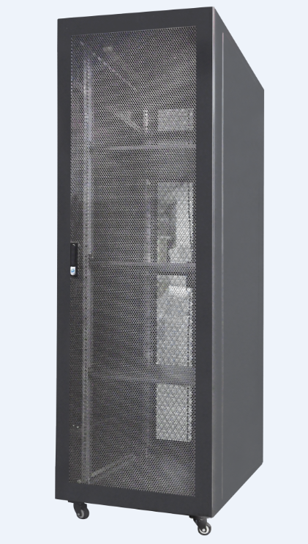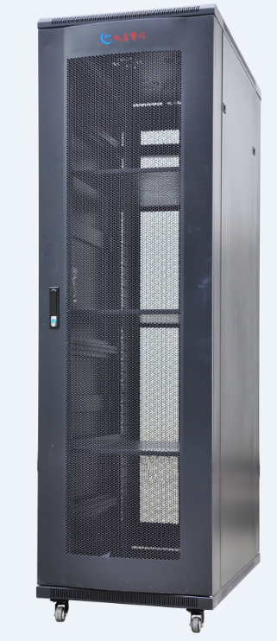
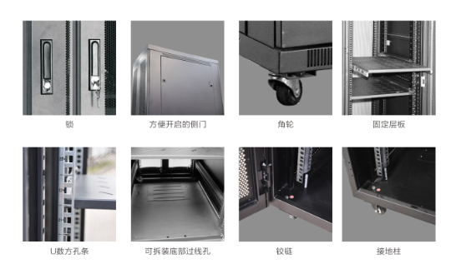

工艺特点及性能：

1.产品符合ANSI/EIA;IEC297-2;GB/T3047.2-92标准，兼容ETSI标准

2.结构简单经济，操作简便，工艺精湛.尺寸精密

3.柜门通风孔通风面积不少于柜门面积的65％，外观高雅气派

4.同时安装了万向脚轮和支撑脚，移动方便.安置稳固

5.快开侧门和后门，方便安装和维修，可加装门锁

6.可关闭的下部走线通道，走线尺寸可按需调整

7.承载:静载负荷达800Kg（带支架）

8.表面处理：脱脂.酸洗.磷化.静电喷塑

9.主要材料:SPCC优质冷扎钢板制作；厚度：镀锌方孔条2.0mm，框架1.2mm，其它1.0-1.2mm。

10.防护等级:IP20

11.颜色：RAL9004（黑色），RAL7045（灰色）可选

标准配置表：
序号 | 名称 | 数量 |  | 单位 | 材质 | 备注
序号 | 名称 | 600W | 800W | 单位 | 材质 | 备注
1 | 机柜框架 | 2 | 2 | 件 | SPCCT=1.2
2 | 前门 | 1 | 1 | 件 | SPCCT=1.2 | 弧形网孔门
3 | 前后门锁 | 2 | 2 | 把
4 | 左后门 | 1 | 1 | 件 | SPCCT=1.2 | 网孔
5 | 右后门 | 1 | 1 | 件 | SPCCT=1.2 | 网孔
6 | 侧门 | 2 | 2 | 件 | SPCCT=1.2 | 快开拉手锁紧
7 | 上框 | 1 | 1 | 件 | SPCCT=1.2
8 | 4寸风扇 | 2 | 4 | 件 |  | 800深及以上4件
9 | 风扇插头线 | 1 | 1 | 根 |  | L=1.8米
10 | 下框 | 1 | 1 | 件 | SPCCT=1.2
11 | 万向脚轮 | 4 | 4 | 件 |  | 2″不带刹车
12 | 支脚 | 4 | 4 | 件 |  | M12
13 | 安装梁 | 6 | 6 | 件 | SPCCT=1.5 | 27U及以下4件
14 | 方孔条 | 4 | 4 | 件 | SPCCT=2.0
15 | 层板 | 2 |  | 块 | SPCCT=1.2 | 32U及以下1件
16 | 线槽 |  | 2 | 件 | SPCCT=1.2 | 仅800W含线槽

机柜标准规格型号及技术参数：
订购代码 | 宽度 | 深度 | 高度 | 容量 | 包装箱尺寸 | 体积
DTT-LD-6624 | 600 | 600 | 1081 | 22 | 680*680*1160 | 0.5364
DTT-LD-6824 | 600 | 800 | 1081 | 22 | 680*880*1160 | 0.6941
DTT-LD-6924 | 600 | 900 | 1081 | 22 | 680*980*1160 | 0.773
DTT-LD-6024 | 600 | 1000 | 1081 | 22 | 680*1080*1160 | 0.8519
DTT-LD-6627 | 600 | 600 | 1303 | 27 | 680*680*1383 | 0.6395
DTT-LD-6827 | 600 | 800 | 1303 | 27 | 680*880*1383 | 0.8276
DTT-LD-6927 | 600 | 900 | 1303 | 27 | 680*980*1383 | 0.9216
DTT-LD-6027 | 600 | 1000 | 1303 | 27 | 680*1080*1383 | 1.0157
DTT-LD-6632 | 600 | 600 | 1525 | 32 | 680*680*1605 | 0.7421
DTT-LD-6832 | 600 | 800 | 1525 | 32 | 680*880*1605 | 0.9604
DTT-LD-6932 | 600 | 900 | 1525 | 32 | 680*980*1605 | 1.0696
DTT-LD-6032 | 600 | 1000 | 1525 | 32 | 680*1080*1605 | 1.1787
DTT-LD-6637 | 600 | 600 | 1748 | 37 | 680*680*1830 | 0.8462
DTT-LD-6837 | 600 | 800 | 1748 | 37 | 680*880*1830 | 1.0951
DTT-LD-6937 | 600 | 900 | 1748 | 37 | 680*980*1830 | 1.2195
DTT-LD-6037 | 600 | 1000 | 1748 | 37 | 680*1080*1830 | 1.344
DTT-LD-6642 | 600 | 600 | 1970 | 42 | 680*680*2050 | 0.948
DTT-LD-6842 | 600 | 800 | 1970 | 42 | 680*880*2050 | 1.2267
DTT-LD-6942 | 600 | 900 | 1970 | 42 | 680*980*2050 | 1.3661
DTT-LD-6042 | 600 | 1000 | 1970 | 42 | 680*1080*2050 | 1.5055
DTT-LD-8842 | 800 | 800 | 1970 | 42 | 880*880*2050 | 1.5876
DTT-LD-8942 | 800 | 900 | 1970 | 42 | 880*980*2050 | 1.768
DTT-LD-8042 | 800 | 1000 | 1970 | 42 | 880*1080*2050 | 1.9483
DTT-LD-6647 | 600 | 600 | 2192 | 47 | 680*680*2272 | 1.0508
DTT-LD-6847 | 600 | 800 | 2192 | 47 | 680*880*2272 | 1.3596
DTT-LD-6947 | 600 | 900 | 2192 | 47 | 680*980*2272 | 1.5141
DTT-LD-6047 | 600 | 1000 | 2192 | 47 | 680*1080*2272 | 1.6686
DTT-LD-8847 | 800 | 800 | 2192 | 47 | 880*880*2272 | 1.7594
DTT-LD-8947 | 800 | 900 | 2192 | 47 | 880*980*2272 | 1.9594
DTT-LD-8047 | 800 | 1000 | 2192 | 47 | 880*1080*2272 | 2.1593

WE网络机柜

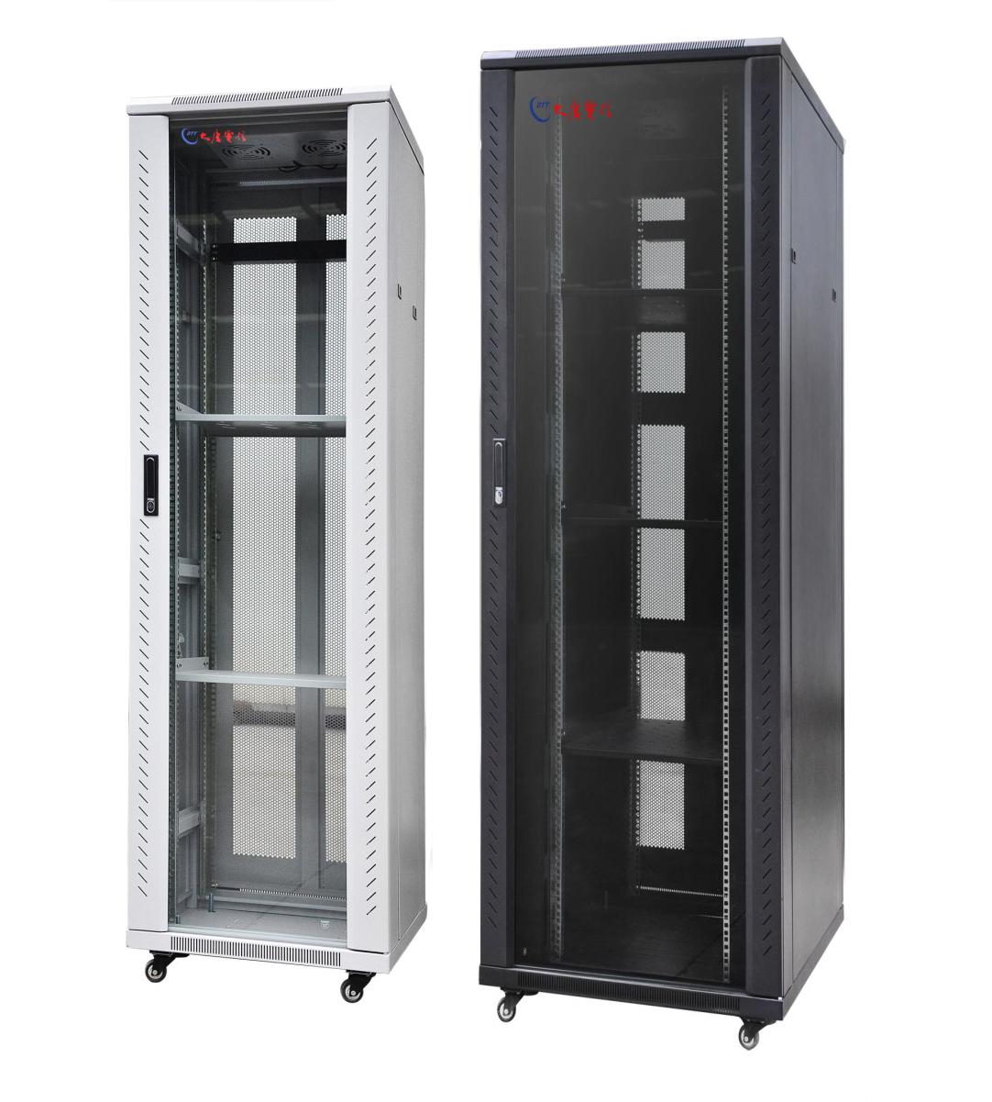

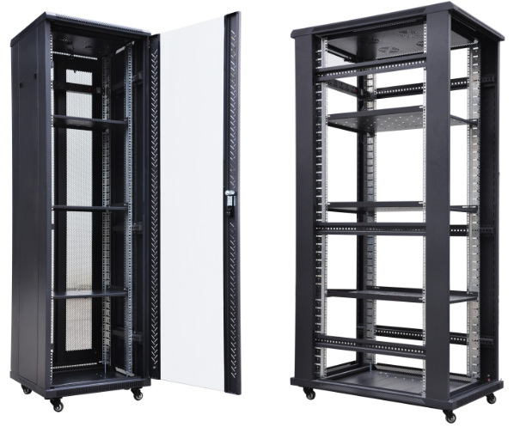

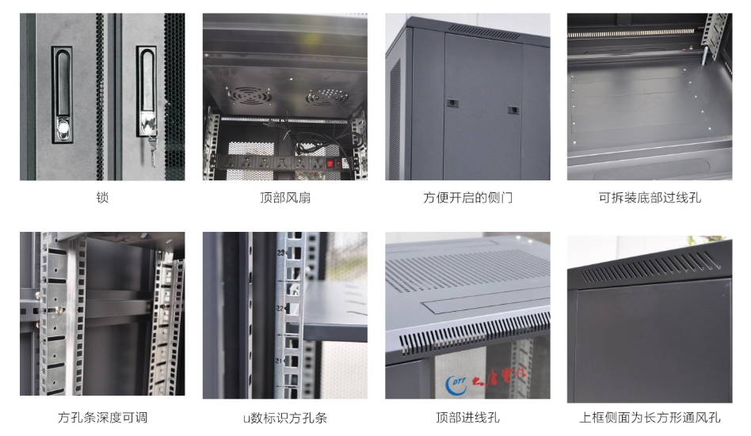

1.产品符合ANSI/EIA;IEC297-2;GB/T3047.2-92标准，兼容ETSI标准

2.结构简单经济，操作简便，尺寸精密

3.可方便安装的左右侧门和前后门

4.同时安装了万向脚轮和支撑脚，移动方便.安置稳固

5.快开侧门和后门，方便安装和维修

6.可关闭的下部走线通道，走线尺寸可按需调整

7.配件齐全，质量可靠

8.承载:静载负荷达500Kg（带支架）

9.表面处理：脱脂.酸洗.磷化.静电喷塑

10.主要材料:SPCC优质冷扎钢板制作；厚度：镀锌方孔条1.5mm，侧板1.2mm，其它1.0-1.2mm。

11.防护等级:IP20

12.颜色：RAL9004（黑色）、RAL7045（灰色）可选

WE类产品配置表：

序号 | 名称 | 数量 | 单位 | 材质 | 备注
1 | 机柜框架 | 2 | 件 | SPCCT=1.2
2 | 前门 | 1 | 件 | SPCCT=1.0 | 玻璃门
3 | 前后锁 | 2 | 把
4 | 后门 | 1 | 件 | SPCCT=1.0
5 | 侧门 | 2 | 件 | SPCCT=1.0 | 快开拉手锁紧
6 | 顶盖 | 1 | 件 | SPCCT=1.0
7 | 4寸风扇 | 2 | 件
8 | 风扇插头线 | 1 | 根 |  | L=1.8米
9 | 底板 | 1 | 套 | SPCCT=1.0 | 大小底板及盖板组成
10 | 托盘 | 4 | 件 | SPCCT=1.2
11 | 万向脚轮 | 4 | 件 |  | 可选配
12 | 支脚 | 4 | 件 |  | M12
13 | 安装梁 | 6 | 件 | SPCCT=1.2 | 27U及以下为4件
14 | 方孔条 | 4 | 件 | SPCCT=1.5
15 | 层板 | 2 | 块 | SPCCT=1.2 | 32U及以下为1块
16 | 六位国标插排 | 1 | 套

机柜标准规格型号及技术参数：
订购代码 | 宽度 | 深度 | 高度 | 容量 | 包装箱尺寸 | 体积
DTT-WE-6618 | 600 | 600 | 992 | 18U | 680*680*1072 | 0.4957
DTT-WE-6624 | 600 | 600 | 1081 | 22U | 680*680*1160 | 0.5364
DTT-WE-6627 | 600 | 600 | 1303 | 27U | 680*680*1383 | 0.6395
DTT-WE-6637 | 600 | 600 | 1748 | 37U | 680*680*1830 | 0.8462
DTT-WE-6642 | 600 | 600 | 1970 | 42U | 680*680*2050 | 0.948
DTT-WE-6647 | 600 | 600 | 2192 | 47U | 680*680*2272 | 1.0508

G系列墙挂机柜

GE墙挂机柜

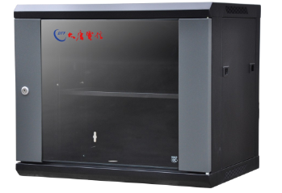

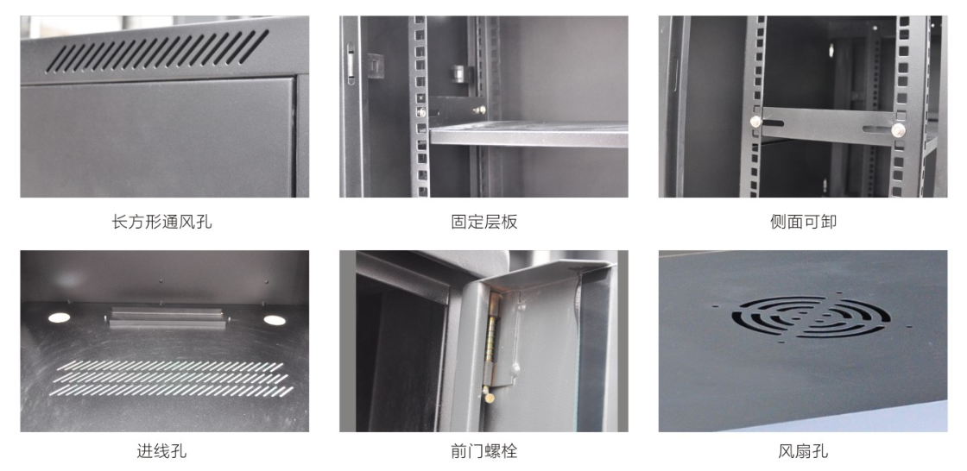

GE机柜产品要求

1.产品符合ANSI/EIA;IEC297-2GB/T3047.2-92标准

2.工艺先进，尺寸精准

3.框架拼装结构，强度高，承重达40KG

4.壁挂式安装方式，能实现现场快速安装

5.可选择整机或散件包装方式，运输成本低廉

6.可选装轴流风机

7.上下部走线通道及通风孔

8.承载:静载负荷达40Kg

9.表面处理：脱脂.酸洗.磷化.静电喷塑

10.主要材料:SPCC优质冷扎钢板制作；厚度：方孔条厚度1.5mm，机柜框架1.5mm,其他0.8-1.2mm

11.防护等级:IP20

12.颜色：RAL9004（黑色）RAL7045（灰色）可选

GE机柜产品配置表
序号 | 名称 | 数量 | 单位 | 材质 | 备注
1 | 机柜框架 | 2 | 件 | SPCCT=1.5
2 | 前门 | 2 | 件 | …. | 边条玻璃门
3 | 锁 | 1 | 把 | …. | 小锁
4 | 侧门 | 2 | 件 | SPCCT=1.0 | 快开拉手锁紧
5 | 方孔条 | 4 | 件 | SPCCT=1.5

机柜标准规格型号及技术参数：
订购代码 | 宽度 | 深度 | 高度 | 容量 | 包装箱尺寸 | 体积
DTT-GE-6404 | 600 | 450 | 278 | 4 | 665*515*315 | 0.1079
DTT-GE-6406 | 600 | 450 | 368 | 6 | 665*515*405 | 0.1387
DTT-GE-6606 | 600 | 600 | 368 | 6 | 665*665*405 | 0.1791
DTT-GE-6609 | 600 | 600 | 500 | 9 | 665*665*535 | 0.2366
DTT-GE-6612 | 600 | 600 | 635 | 12 | 665*665*685 | 0.3029
DTT-GE-6615 | 600 | 600 | 769 | 15 | 665*665*810 | 0.3582
DTT-GE-6618 | 600 | 600 | 901 | 18 | 665*665*945 | 0.4179

GF墙挂机柜

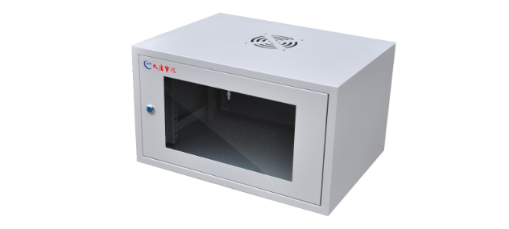

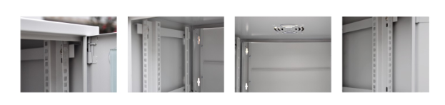

序号 | 名称 | 数量 | 单位 | 材质 | 备注
1 | 机柜框架 | 2 | 件 | SPCCT=0.8
2 | 前门 | 1 | 件 | …. | 边条玻璃门
3 | 锁 | 2 | 把 | …. | 小圆孔
4 | 方孔条 | 4 | 件 | SPCCT=1.2

机柜标准规格型号及技术参数：
订购代码 | 宽度 | 深度 | 高度 | 容量 | 包装箱尺寸 | 体积
DTT-GF-6404 | 600 | 450 | 278 | 4 | 665*515*315 | 0.1079
DTT-GF-6406 | 600 | 450 | 368 | 6 | 665*515*405 | 0.1387
DTT-GF-6606 | 600 | 600 | 368 | 6 | 665*665*405 | 0.1791
DTT-GF-6609 | 600 | 600 | 500 | 9 | 665*665*535 | 0.2366
DTT-GF-6612 | 600 | 600 | 635 | 12 | 665*665*685 | 0.3029

